/*

240102 알고리즘 1번 문제

두 수와 수행할 연산자를 읽어 연산 결과를 출력하시오.

입력 : a,b,op(+,-,*,/)

결과 : c

*/

#define _CRT_SECURE_NO_WARNINGS

#include <stdio.h>

int a;

int b;

int c;

char op;

void main() {

printf("정수 두 개를 입력하세요\n");

scanf(" %d %d", &a, &b);

printf("수행할 연산자를 입력하세요\n");

scanf(" %c", &op);

if (op == '+') c = a + b;

if (op == '-') c = a - b;

if (op == '*') c = a * b;

if (op == '/') c = a / b;

printf("%d\n", c);

}

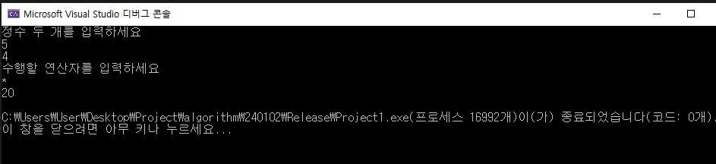

/*

240102 알고리즘 2번 문제

세 수를 읽어 그 중 가장 큰 값을 찾아 출력하는 알고리즘을 작성하시오.

단, 서로 다른 수를 입력한다고 가정

입력 : n1, n2, n3, large

결과 : large 출력

*/

#define _CRT_SECURE_NO_WARNINGS

#include <stdio.h>

int n1;

int n2;

int n3;

int large;

void main() {

printf("정수 세 개를 입력하세요\n");

scanf(" %d %d %d", &n1, &n2, &n3);

large = 1;

if (n1 > large) large = n1;

if (n2 > large) large = n2;

if (n3 > large) large = n3;

printf("가장 큰 수는 %d\n입니다!",large);

}

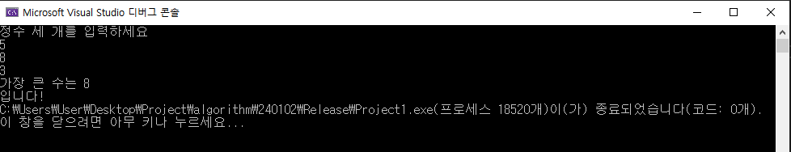

/*

240102 알고리즘 3번 문제

n명의 학생의 성적의 평균을 구하시오(최소 10명 이상)

입력 : data(10), avg

결과 : avg출력

*/

#define _CRT_SECURE_NO_WARNINGS

#include <stdio.h>

int sn;

int score;

int sum;

float avg;

void main() {

printf("학생 수를 입력해주세요\n");

scanf(" %d", &sn);

printf("학생의 성적을 입력해주세요\n");

sum = 0;

avg = 0;

for (int i=1; i <=sn; i++) {

printf("학생 %d의 성적 :", i);

scanf(" %d", &score);

sum = sum + score;

}

avg = sum / sn;

printf("학생들의 평균은 %f\n입니다!",avg);

}

